INFORMACJA nt.
PRZEZNACZENIA ŚRODKÓW FUNDUSZU PRACY
NA FINANSOWANIE PROGRAMÓW NA RZECZ PROMOCJI ZATRUDNIENIA, ŁAGODZENIA SKUTKÓW BEZROBOCIA I AKTYWIZACJI ZAWODOWEJ W 2013 r.
(według stanu na 31 marca 2013 roku)

Formalno – prawne aspekty dotyczące środków Funduszu Pracy na finansowanie programów na rzecz promocji zatrudnienia, łagodzenia skutków bezrobocia i aktywizacji zawodowej

- Formalno – prawne kwestie dotyczące środków Funduszu Pracy regulują m.in.:
- ustawa z 20 kwietnia 2004 roku o promocji zatrudnienia i instytucjach rynku pracy (tj. Dz. U.
z 2008 roku Nr 69, poz. 415 z późn.zm.) – zwana dalej „ustawą”
- rozporządzenie Rady Ministrów z 17 lipca 2009 roku, w sprawie algorytmu ustalania kwot środków Funduszu Pracy na finansowanie zadań w województwie (Dz. U. Nr 123, poz. 1019, z późn. zm.) – zwane dalej „rozporządzeniem w sprawie algorytmu”.

- Zgodnie z art. 103 ust. 2 ustawy dysponentem Funduszu Pracy (FP) jest minister właściwy ds. pracy, aktualnie minister pracy i polityki społecznej.

- Środki FP na finansowanie programów na rzecz promocji zatrudnienia, łagodzenia skutków bezrobocia i aktywizacji zawodowej (zwane również aktywnymi) dzieli się na: algorytmiczne, tzw. rezerwę regionalną oraz rezerwę ministra.

- Zgodnie z § 7 ust. 1 rozporządzenia w sprawie algorytmu minister zawiadamia na piśmie marszałków województw o wysokości kwot środków Funduszu Pracy ustalonych na finansowanie zadań w województwie realizowanych przez samorządy województw i powiatów.

- Zgodnie z art. 109 ust. 8 ustawy kwoty środków Funduszu Pracy dla samorządów powiatowych na finansowanie programów na rzecz promocji zatrudnienia, łagodzenia skutków bezrobocia
i aktywizacji zawodowej (zwane dalej kwotami algorytmicznymi środków FP) są ustalane przez zarząd województwa według kryteriów określonych przez sejmik województwa.

- Po dokonaniu podziału środków FP (w terminie 7 dni) marszałek województwa zawiadamia na piśmie ministra o wysokości kwot środków FP ustalonych według kryteriów określonych przez sejmik województwa na finansowanie zadań realizowanych przez samorządy powiatowe (w oparciu o § 7 ust.2 rozporządzenia w sprawie algorytmu).

- Następnie minister zawiadamia na piśmie starostów o ustalonych kwotach środków FP, jakie mogą być wydatkowane w roku budżetowym na finansowanie programów na rzecz promocji zatrudnienia, łagodzenia skutków bezrobocia i aktywizacji zawodowej. W związku z powyższym marszałek województwa wnioskuje o przyznanie określonych kwot, natomiast właściwą decyzję
w tej sprawie podejmuje minister.

- Na podstawie § 2 ust. 4 rozporządzenia w sprawie algorytmu tzw. rezerwę regionalną (w wysokości nie mniej niż 35%) przeznacza się na realizację projektów współfinansowanych z EFS. Przy czym minister właściwy do spraw rozwoju regionalnego, nie później niż do dnia uchwalenia przez Sejm ustawy budżetowej, poinformuje na piśmie ministra o możliwości przeznaczenia środków na realizację projektów współfinansowanych z EFS.

- Zgodnie z § 9 rozporządzenia w sprawie algorytmu minister, na wniosek marszałka, przyznaje samorządom powiatowym dodatkowe środki Funduszu Pracy w ramach kwoty, o której mowa w § 2 ust. 4, na realizację projektów współfinansowanych z Europejskiego Funduszu Społecznego.
- Ponadto utworzona zostaje również rezerwa ministra oraz wskazane są możliwości uzyskania środków z rezerwy ministra, przy czym dodatkowe kwoty środków minister może przyznać
z własnej inicjatywy lub na wniosek marszałka województwa (§ 8 rozporządzenia w sprawie algorytmu).

- Zgodnie z art. 109 ust. 9 ustawy decyzje w sprawie wyboru form aktywizacji zawodowej bezrobotnych i innych uprawnionych osób, w ramach łącznej kwoty ustalonej dla powiatu na finansowanie programów na rzecz promocji zatrudnienia, łagodzenia skutków bezrobocia
i aktywizacji zawodowej, podejmuje starosta, po zasięgnięciu opinii powiatowej rady zatrudnienia.

- Zgodnie z art. 4 ust 2 ustawy z 5 czerwca 1998 roku o samorządzie województwa (tj. Dz.U.
z 2001, Nr 142, poz. 1590 z późn.zm.) organy samorządu województwa nie stanowią wobec powiatu i gminy organów nadzoru lub kontroli oraz nie są organami wyższego stopnia w postępowaniu administracyjnym.

Rozdysponowanie środków Funduszu Pracy na finansowanie programów na rzecz promocji zatrudnienia, łagodzenia skutków bezrobocia i aktywizacji zawodowej

Powiatowe urzędy pracy województwa lubuskiego według stanu na 31 marca 2013 r. dysponowały na finansowanie programów na rzecz promocji zatrudnienia, łagodzenia skutków bezrobocia i aktywizacji zawodowej w 2013 roku kwotą w łącznej wysokości 95.008.600 zł.

Tabela 1. Kwoty środków FP na finansowanie programów na rzecz promocji zatrudnienia, łagodzenia skutków bezrobocia i aktywizacji zawodowej według źródła ich przeznaczenia w układzie PUP
Lp. | Powiatowy Urząd Pracy | Kwota na finansowanie programów na rzecz promocji zatrudnienia, łagodzenia skutków bezrobocia i aktywizacji zawodowej – algorytm | Kwoty środków będące w dyspozycji samorządu województwa | Zwiększenia limitów ze środków będących w dyspozycji Ministra
1 | Gorzów Wlkp. | 5 879 400 zł | 5 292 100 zł | 925 300 zł
2 | Krosno Odrz. | 3 842 000 zł | 3 460 700 zł
3 | Międzyrzecz | 3 765 300 zł | 3 390 900 zł
4 | Nowa Sól | 5 108 900 zł | 4 600 000 zł
5 | Słubice | 2 201 200 zł | 1 981 900 zł
6 | Strzelce Kraj. | 3 969 100 zł | 3 572 500 zł | 688 800 zł
7 | Sulęcin | 2 158 400 zł | 1 943 200 zł
8 | Świebodzin | 2 382 300 zł | 2 145 200 zł
9 | Wschowa | 2 436 700 zł | 2 192 500 zł
10 | Zielona Góra | 6 907 000 zł | 6 220 700 zł | 1 669 200 zł
11 | Żagań | 4 805 800 zł | 4 329 100 zł | 488 200 zł
12 | Żary | 4 287 500 zł | 3 860 500 zł | 504 200 zł
OGÓŁEM |  | 47 743 600 zł | 42 989 300 zł | 4 275 700 zł
Źródło: opracowanie własne na podstawie decyzji Ministerstwa Pracy i Polityki Społecznej

Algorytm

Zgodnie z art. 109 ust. 11 ustawy, Rada Ministrów w drodze rozporządzenia z
17 lipca 2009 r., określiła algorytm oraz szczegółowe zasady ustalania kwot środków z Funduszu Pracy dla samorządów województw i powiatów.
Ministerstwo Pracy i Polityki Społecznej pismem z 15 listopada 2012 r., znak: DF.I.–074-320-MK/12) przyznało na finansowanie programów na rzecz promocji zatrudnienia, łagodzenia skutków bezrobocia i aktywizacji zawodowej (§ 2 ust. 1 pkt 1 rozporządzenia) kwotę w wysokości 92.175.200 zł, przy czym (zgodnie z § 2 ust. 4 rozporządzenia) kwota 43.673.300 zł stanowiła tzw. „rezerwę regionalną” – środki będące w dyspozycji samorządu województwa na realizację projektów współfinansowanych z EFS. W związku z powyższym pomiędzy powiaty rozdysponowane zostały środki w wysokości 48.501.900 zł.
Podział środków na finansowanie programów na rzecz promocji zatrudnienia, łagodzenia skutków bezrobocia i aktywizacji zawodowej oraz innych fakultatywnych zadań w roku 2013
w województwie lubuskim dokonany został w oparciu:
- Uchwałę Nr VI/57/07 z 26 marca 2007 r. Sejmiku Województwa Lubuskiego w sprawie określenia kryteriów podziału środków Funduszu Pracy na finansowanie programów na rzecz promocji zatrudnienia, łagodzenia skutków bezrobocia i aktywizacji zawodowej oraz innych fakultatywnych zadań. Przyjęte przez SWL kryteria to:
  - stopa bezrobocia,
  - skala napływów do bezrobocia i odpływów z bezrobocia,
  - udział osób będących w szczególnej sytuacji na rynku pracy w ogólnej liczbie bezrobotnych,
  - liczba bezrobotnych,
  - wskaźnik efektywności realizowanych usług lub instrumentów rynku pracy,
  - kwoty środków Funduszu Pracy przeznaczone w powiecie na realizację projektów współfinansowanych z Europejskiego Funduszu Społecznego.
- Uchwałę Nr 140/1660/12 Zarządu Województwa Lubuskiego z 25 września 2012 r. w sprawie określenia algorytmu podziału środków Funduszu Pracy na finansowanie programów na rzecz promocji zatrudnienia, łagodzenia skutków bezrobocia i aktywizacji zawodowej oraz innych fakultatywnych zadań. Algorytm ten uwzględnia wszystkie kryteria uchwalone przez Sejmik Województwa Lubuskiego.
- Uchwałę Nr 153/1819/12 Zarządu Województwa Lubuskiego z 10 grudnia 2012 roku
w sprawie ustalenia kwot środków Funduszu Pracy na finansowanie programów na rzecz promocji zatrudnienia, łagodzenia skutków bezrobocia i aktywizacji zawodowej oraz innych fakultatywnych zadań.
Wynikiem wprowadzenia danych do algorytmu jest podział procentowy. Wskazuje on jaki udział w ogólnej kwocie środków przyznanych dla regionu ma określony powiat. Na tej podstawie dokonano wyliczenia określonych kwot, przyjmując zgodnie z zaleceniem MPiPS, zaokrąglenie do pełnych setek złotych. Zaokrąglenia dokonano w oparciu o ogólnie przyjęte reguły matematyczne.
Jednocześnie Wojewódzka Rada Zatrudnienia zaopiniowała pozytywnie powyższą propozycję podziału środków Funduszu Pracy na finansowanie programów na rzecz promocji zatrudnienia, łagodzenia skutków bezrobocia i aktywizacji zawodowej oraz innych fakultatywnych zadań.
Pismami z 14 grudnia 2012 r. minister pracy i polityki społecznej poinformował powiaty
o ustaleniu wstępnych kwot środków FP na 2013 rok, zgodnie z podziałem dokonanym przez marszałka.

W połowie lutego 2013 roku, po uchwaleniu ustawy budżetowej, Ministerstwo Pracy i Polityki Społecznej przekazało ostateczną informację o kwotach środków (limitów) Funduszu Pracy jakie mogą być wydatkowane w 2013 r. (pismo z 14 lutego 2013 roku DF–I–4021-2(08)-JW/13). Łączny limit dla województwa lubuskiego na finansowanie programów na rzecz promocji zatrudnienia wynosi 90.734.100 zł (przy czym kwota w wysokości 42.990.500 zł stanowi tzw. rezerwę regionalną, zaś 47.743.600 zł należy rozdysponować pomiędzy powiaty). Oznacza to obniżenie wysokości środków przyznanych na aktywne formy (o 1.441.100 zł mniej niż w pierwszej informacji, tj. o 1,6% mniej).
W związku z powyższym Uchwałą Nr 171/2032/13 z 26 lutego 2013 roku Zarząd Województwa Lubuskiego dokonał podziału kwot środków Funduszu Pracy na finansowanie programów na rzecz promocji zatrudnienia, łagodzenia skutków bezrobocia i aktywizacji zawodowej oraz innych fakultatywnych zadań. Jednocześnie straciła moc uchwała 153/1819/12 Zarządu Województwa Lubuskiego z 10 grudnia 2012 roku.
Pismem z 26 lutego br. marszałek województwa przekazał informację do ministerstwa o dokonanym podziale środków FP, a decyzjami z 1 marca 2013 r. minister pracy i polityki społecznej poinformował powiaty o ustaleniu kwot środków FP, zgodnie z podziałem dokonanym przez marszałka.

Rezerwa regionalna

Zgodnie z informacją Ministerstwa Pracy i Polityki Społecznej z 15 listopada 2012 r. oraz rozporządzeniem w sprawie algorytmu, tzw. rezerwa regionalna na 2013 r. wynosiła 43.673.300 zł.
W oparciu o § 1 Uchwały Zarządu Województwa Lubuskiego Nr 153/1820/12 z 10 grudnia 2012 roku w sprawie rozdysponowania środków Funduszu Pracy będących w dyspozycji samorządu województwa środki tzw. rezerwy regionalnej przeznaczono na współfinansowanie projektów, dofinansowanych z Europejskiego Funduszu Społecznego realizowanych w ramach priorytetu VI Programu Operacyjnego Kapitał Ludzki.
Pismem z 14 lutego 2013 roku (znak: DF–I–4021-2(08)-JW/13) Ministerstwo Pracy i Polityki Społecznej przekazało ostateczną informację na temat kwot środków FP w 2013 roku. Zgodnie z powyższym pismem tzw. rezerwa regionalna na 2013 r. wynosi 42.990.500 zł.
W oparciu o § 1 Uchwały Zarządu Województwa Lubuskiego Nr 171/2033/13 z 26 lutego 2013 roku w sprawie rozdysponowania środków Funduszu Pracy będących w dyspozycji samorządu województwa środki tzw. rezerwy regionalnej przeznaczono na współfinansowanie projektów, dofinansowanych z Europejskiego Funduszu Społecznego realizowanych w ramach priorytetu VI Programu Operacyjnego Kapitał Ludzki. Jednocześnie straciła moc uchwała 153/1820/12 Zarządu Województwa Lubuskiego z 10 grudnia 2012 roku.
19 marca 2013 r. przekazano do MPiPS wniosek marszałka o przyznanie środków z tzw. rezerwy regionalnej, a decyzjami z dnia 22 marca 2013 r. ministerstwo przyznało środki na realizację w 2013 r. projektów w ramach POKL Poddziałanie 6.1.3 Poprawa zdolności do zatrudnienia oraz podnoszenie poziomu aktywności zawodowej osób bezrobotnych.
W sumie ze środków z tzw. rezerwy regionalnej rozdysponowano 42.989.300 zł (pozostało
1.200 zł, czyli 0,003% środków przyznanych).

Rezerwa Ministra

Minister pracy i polityki społecznej może, z własnej inicjatywy lub na wniosek marszałka województwa, przyznać z posiadanej „rezerwy” Funduszu Pracy dodatkowe środki dla samorządów powiatów na realizację programów na rzecz promocji zatrudnienia, łagodzenia skutków bezrobocia i aktywizacji zawodowej.
18 grudnia 2012 roku ministerstwo opublikowało „Zasady przyznawania środków Funduszu Pracy, stanowiących rezerwę ministra pracy i polityki społecznej na finansowanie programów na rzecz promocji zatrudnienia, łagodzenia skutków bezrobocia i aktywizacji zawodowej w 2013 roku”. Powyższe „Zasady…” wskazują na jakie programy środki rezerwy mogą być przeznaczone. Są to, podobnie jak w latach ubiegłych:
- programy, na które środki będą uruchamiane w ramach posiadanych zasobów, na bieżąco:
- programy aktywizacji zawodowej bezrobotnych zwolnionych z pracy z przyczyn niedotyczących pracowników oraz pracowników objętych zwolnieniami monitorowanymi;
- programy związanych z aktywizacją osób bezrobotnych na terenach, na których miały miejsce klęski żywiołowe;
- programy, na które nabór wniosków odbywać się będzie wyłącznie w wyniku ogłoszenia ministra i na podstawie zasad w nim ogłoszonych:
- programy aktywizacji zawodowej bezrobotnych do 30 roku życia;
- programy aktywizacji zawodowej bezrobotnych powyżej 50 roku życia;
- programy aktywizacji zawodowej osób będących w szczególnej sytuacji na rynku pracy określonych w art. 49 ustawy.

W styczniu 2013 r. Ministerstwo Pracy i Polityki Społecznej poinformowało o uruchomieniu I transzy środków oraz wskazało warunki ubiegania się przez powiaty o dodatkowe środki FP na programy aktywizacji zawodowej bezrobotnych do 30 roku życia i programy aktywizacji zawodowej bezrobotnych powyżej 50 roku życia. Wobec powyższego wdrożone zostały stosowne procedury. W odpowiedzi na powyższe 6 powiatowych urzędów pracy złożyło 10 wniosków o dofinansowanie programów.

Jednocześnie w lutym br. samorząd województwa podjął również stosowne działania związane z naborem wniosków na II transzę środków Funduszu Pracy z rezerwy ministra na programy aktywizacji zawodowej bezrobotnych do 30 i powyżej 50 roku życia. W odpowiedzi 8 powiatowych urzędów pracy złożyło 14 wniosków o dofinansowanie programów.

W związku z ogłoszeniem, pod koniec lutego 2013 roku, przez ministerstwo „Zasad ubiegania się o dodatkowe środki Funduszu Pracy z rezerwy ministra pracy na finansowanie/dofinansowanie programów specjalnych w 2013 r. skierowanych do bezrobotnych rodziców, posiadających na utrzymaniu co najmniej 1 dziecko w wieku do 6 lat, osób do 30 roku życia, osób powyżej 50 roku życia”, wdrożono odpowiednie procedury.

Według stanu na 31 marca 2013 r. do MPiPS przekazanych zostało:
- 13 wniosków o dofinansowanie programów aktywizacji zawodowej bezrobotnych do 30 roku życia (wraz z listą rankingową, ocenami oraz uzasadnieniami),
- 11 wniosków o dofinansowanie programów aktywizacji zawodowej bezrobotnych powyżej 50 roku życia (wraz z listą rankingową, ocenami oraz uzasadnieniami).

Decyzjami z 21 lutego 2013 r. powiaty otrzymały środki na realizację programów dla osób do 30 roku życia oraz dla osób powyżej 50 roku życia w ramach uruchomionej I tury.

Według stanu na 31 marca 2013 r., powiaty województwa lubuskiego otrzymały z rezerwy pozostającej do dyspozycji ministra środki w wysokości 4.275.700 zł.

Tabela 2. Wnioski Powiatowych Urzędów Pracy o dofinansowanie programów z rezerwy Ministra
Lp. | Powiatowy Urząd Pracy | Nazwa projektu | Wnioskowana kwota dofinansowania  [ zł] | Przyznana kwota dofinansowania  [ zł]
I tura - Program aktywizacji zawodowej bezrobotnych do 30 roku życia
1 | PUP w Gorzowie Wlkp. | Program aktywizacji zawodowej bezrobotnych do 30 roku życia | 519 230,00 zł | 259 600,00 zł
2 | PUP w Słubicach | Program aktywizacji zawodowej bezrobotnych do 30 roku życia | 1 440 400,00 zł | 0,00 zł*
3 | PUP w Strzelcach Kraj. | Program aktywizacji zawodowej bezrobotnych do 30 roku życia | 861 000,00 zł | 688 800,00 zł
4 | PUP w Zielonej Górze | Program aktywizacji zawodowej bezrobotnych do 30 roku życia | 1 934 400,00 zł | 680 000,00 zł
5 | PUP w Żaganiu | Program aktywizacji zawodowej bezrobotnych do 30 roku życia | 813 700,00 zł | 488 200,00 zł
6 | PUP w Żarach | Program aktywizacji zawodowej bezrobotnych do 30 roku życia | 290 500,00 zł | 232 400,00 zł
Łącznie |  |  | 5 859 230,00 zł | 2 349 000,00 zł
I tura - Program aktywizacji zawodowej bezrobotnych powyżej 50 roku życia
1 | PUP w Gorzowie Wlkp. | Program aktywizacji zawodowej bezrobotnych powyżej 50 roku życia | 665 700,00 zł | 665 700,00 zł
2 | PUP w Słubicach | Program aktywizacji zawodowej bezrobotnych powyżej 50 roku życia | 520 300,00 zł | 0,00 zł*
3 | PUP w Zielonej Górze | Program aktywizacji zawodowej bezrobotnych powyżej 50 roku życia | 989 200,00 zł | 989 200,00 zł
4 | PUP w Żarach | Program aktywizacji zawodowej bezrobotnych powyżej 50 roku życia | 271 800,00 zł | 271 800,00 zł
Łącznie |  |  | 2 447 000,00 zł | 1 926 700,00 zł
II tura - Program aktywizacji zawodowej bezrobotnych do 30 roku życia
1 | PUP w Krośnie Odrz. | Program aktywizacji zawodowej bezrobotnych do 30 roku życia | 1 581 000,00 zł | 0,00 zł*
2 | PUP w Międzyrzeczu | Program aktywizacji zawodowej bezrobotnych do 30 roku życia | 1 128 700,00 zł | 0,00 zł*
3 | PUP w Nowej Soli | Program aktywizacji zawodowej bezrobotnych do 30 roku życia | 371 250,00 zł | 0,00 zł*
4 | PUP w Słubicach | Program aktywizacji zawodowej bezrobotnych do 30 roku życia | 1 197 900,00 zł | 0,00 zł*
5 | PUP w Sulęcinie | Program aktywizacji zawodowej bezrobotnych do 30 roku życia | 1 184 700,00 zł | 0,00 zł*
6 | PUP w Świebodzinie | Program aktywizacji zawodowej bezrobotnych do 30 roku życia | 921 900,00 zł | 0,00 zł*
7 | PUP we Wschowie | Program aktywizacji zawodowej bezrobotnych do 30 roku życia | 349 500,00 zł | 0,00 zł*
Łącznie |  |  | 6 734 950,00 zł | 0,00 zł
II tura - Program aktywizacji zawodowej bezrobotnych powyżej 50 roku życia
1 | PUP w Krośnie Odrz. | Program aktywizacji zawodowej bezrobotnych powyżej 50 roku życia | 601 200,00 zł | 0,00 zł*
2 | PUP w Międzyrzeczu | Program aktywizacji zawodowej bezrobotnych powyżej 50 roku życia | 771 500,00 zł | 0,00 zł*
3 | PUP w Nowej Soli | Program aktywizacji zawodowej bezrobotnych powyżej 50 roku życia | 268 240,00 zł | 0,00 zł*
4 | PUP w Słubicach | Program aktywizacji zawodowej bezrobotnych powyżej 50 roku życia | 368 000,00 zł | 0,00 zł*
5 | PUP w Strzelcach Kraj. | Program aktywizacji zawodowej bezrobotnych powyżej 50 roku życia | 359 800,00 zł | 0,00 zł*
6 | PUP w Sulęcinie | Program aktywizacji zawodowej bezrobotnych powyżej 50 roku życia | 803 600,00 zł | 0,00 zł*
7 | PUP we Wschowie | Program aktywizacji zawodowej bezrobotnych powyżej 50 roku życia | 298 200,00 zł | 0,00 zł*
Łącznie |  |  | 3 470 540,00 zł | 0,00 zł
Źródło: opracowanie własne na podstawie wniosków PUP-ów i decyzji MPiPS.
Uwaga:
* według stanu na dzień 31.03.2013 r. brak decyzji MPiPS.

Wykorzystanie środków Funduszu Pracy na finansowanie programów na rzecz promocji zatrudnienia, łagodzenia skutków bezrobocia i aktywizacji zawodowej

Według stanu na koniec marca 2013 r., powiatowe urzędy pracy wydatkowały łącznie na programy na rzecz promocji zatrudnienia środki w wysokości 9.557.400 zł (tj. 10,1% środków przyznanych). Należy nadmienić, iż kwota środków w wysokości 44.893.500 zł (czyli 47,3% środków przyznanych) została wykazana jako zaangażowana, a Powiatowy Urząd Pracy w Sulęcinie wykazał już ponad dziewięćdziesięciopięcioprocentowe zaangażowanie.
Wydatki na programy promocji zatrudnienia są na zbliżonym poziomie do tych z 2011 roku, a porównując wydatki do roku 2012 stwierdzić można wzrost wydatków na aktywne formy o 4.468.900 zł (wydatki na koniec marca 2012 r. osiągnęły poziom 5.088.500 zł).

Tabela 3. Kwoty środków FP wydatkowane¹ i zaangażowane² na finansowanie programów na rzecz promocji zatrudnienia, łagodzenia skutków bezrobocia i aktywizacji zawodowej w układzie PUP
Lp. | Powiatowy Urząd Pracy | Kwota wydatkowanych¹ środków na programy na rzecz promocji zatrudnienia | Procentowe wydatkowanie środków | Kwota zaangażowanych² środków na programy na rzecz promocji zatrudnienia | Procentowe zaangażowanie środków
1 | Gorzów Wlkp. | 807 300 zł | 6,7% | 3 754 900 zł | 31,0%
2 | Krosno Odrz. | 649 900 zł | 8,9% | 2 584 700 zł | 35,4%
3 | Międzyrzecz | 931 500 zł | 13,0% | 2 976 000 zł | 41,6%
4 | Nowa Sól | 1 015 000 zł | 10,5% | 3 972 700 zł | 40,9%
5 | Słubice | 1 031 200 zł | 24,7% | 2 443 400 zł | 58,4%
6 | Strzelce Kraj. | 358 900 zł | 4,4% | 3 314 700 zł | 40,3%
7 | Sulęcin | 329 700 zł | 8,0% | 3 922 500 zł | 95,6%
8 | Świebodzin | 322 100 zł | 7,1% | 1 935 400 zł | 42,7%
9 | Wschowa | 1 227 600 zł | 26,5% | 2 007 800 zł | 43,4%
10 | Zielona Góra | 930 300 zł | 6,3% | 8 594 900 zł | 58,1%
11 | Żagań | 480 000 zł | 5,0% | 5 851 900 zł | 60,8%
12 | Żary | 1 473 900 zł | 17,0% | 3 534 600 zł | 40,9%
OGÓŁEM |  | 9 557 400 zł | 10,1% | 44 893 500 zł | 47,3%
Źródło: opracowanie własne na podstawie sprawozdań MPiPS-02 za miesiąc marzec 2013 roku.

Analizując stan wykorzystania środków Funduszu Pracy na realizację projektów w ramach działania 6.1.3 PO KL, stwierdzić można, iż samorządy powiatowe województwa lubuskiego wydatkowały łącznie kwotę 1.172.100 zł, czyli 2,7% środków przyznanych. W załączniku nr 1 przedstawiono (w formie wykresu) informacje na temat poziomu zaangażowanych i wydatkowanych środków FP przez poszczególne PUP-y na projekty realizowane w ramach Poddziałania 6.1.3 PO KL.

Wydatkowane na koniec I kwartału 2013 r. środki FP powiaty województwa lubuskiego przeznaczyły na:
- udzielenie jednorazowych środków na podjęcie działalności gospodarczej – 3.569.300 zł (tj. 37,3% środków wydatkowanych),
- staże – 3.074.500 zł (tj. 32,2% środków wydatkowanych),
- refundacje kosztów wyposażenia lub doposażenia stanowiska pracy – 923.100 zł (tj. 9,7% środków wydatkowanych),
- prace interwencyjne – 881.000 zł (tj. 9,2% środków wydatkowanych),
- roboty publiczne – 331.600 zł (tj. 3,5% środków wydatkowanych),
- koszty szkoleń oraz stypendiów i składek za okres szkolenia – 294.500 zł (tj. 3,1% środków wydatkowanych),
- koszty studiów podyplomowych oraz stypendia za okres studiów i za okres kontynuowania nauki –136.000 zł (tj. 1,4% środków wydatkowanych),
- prace społecznie użyteczne – 75.500 zł (tj. 0,8% środków wydatkowanych),
- projekty pilotażowe – 112.000 zł (tj. 1,2% środków wydatkowanych),
- zatrudnienie wspierane oraz refundacja składek na ubezpieczenia społeczne, składek na ubezpieczenie rolników, koszty członków spółdzielni socjalnej oraz inne instrumenty rynku pracy – 10.800 zł (tj. 0,1% środków wydatkowanych),
- pozostałe działania i instrumenty (m.in. zwrot kosztów przejazdu, zakwaterowania, wyżywienia, opieki nad dzieckiem lub osobą zależną, badań lekarskich) – 149.500 zł (tj. 1,5% środków wydatkowanych).

Wykres 1. Środki FP wydatkowane na poszczególne usługi, instrumenty i działania
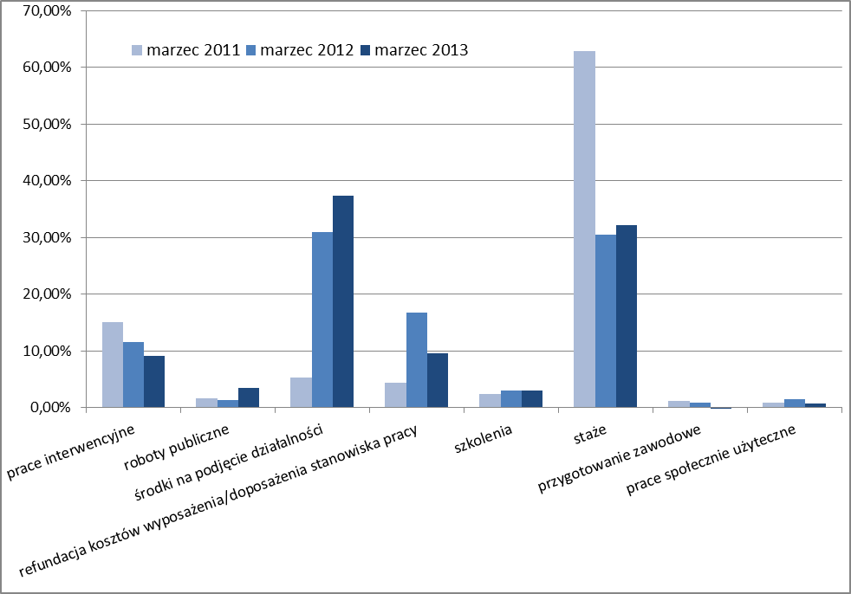
Źródło: opracowanie własne na podstawie sprawozdań MPiPS-02 za miesiąc marzec 2011 r., 2012 r. i 2013 r.
Dokonując zsumowania odpowiednich aktywnych form odnotowujemy, że: na formy wspierające rozwój przedsiębiorczości przeznaczono 59,4 % środków wydatkowanych, na formy szkoleniowe wydatkowano 36,0% środków, natomiast na pozostałe działania 4,6%.

W załączniku nr 2 przedstawiony został (w formie tabeli) szczegółowy podział wydatkowanych środków według usług, instrumentów i działań w układzie powiatowych urzędów pracy.

Powyższe środki pozwoliły na skierowanie, do różnego rodzaju aktywnych form 4.837 osób bezrobotnych, przy czym w ramach:
- stażu skierowano – 2.204 osoby,
- prac społecznie - użytecznych skierowano – 998 osób,
- prac interwencyjnych skierowano – 624 osoby,
- szkoleń skierowano – 395 osób,
- robót publicznych skierowano – 234 osoby,
- środki na podjęcie działalności gospodarczej otrzymało – 210 osób,
- refundacji kosztów wyposażenia lub doposażenia stanowisk pracy zaktywizowano – 145 osób,
- pozostałe podjęcia pracy subsydiowanej przez osoby bezrobotne – 27 osób.

Z form wspierających rozwój przedsiębiorczości skorzystało 20,2% aktywizowanych, z form szkoleniowych – 53,7%, zaś z pozostałych form – 26,0%.

Wykres 2. Liczba osób skierowanych w ramach wybranych usług, instrumentów i działań
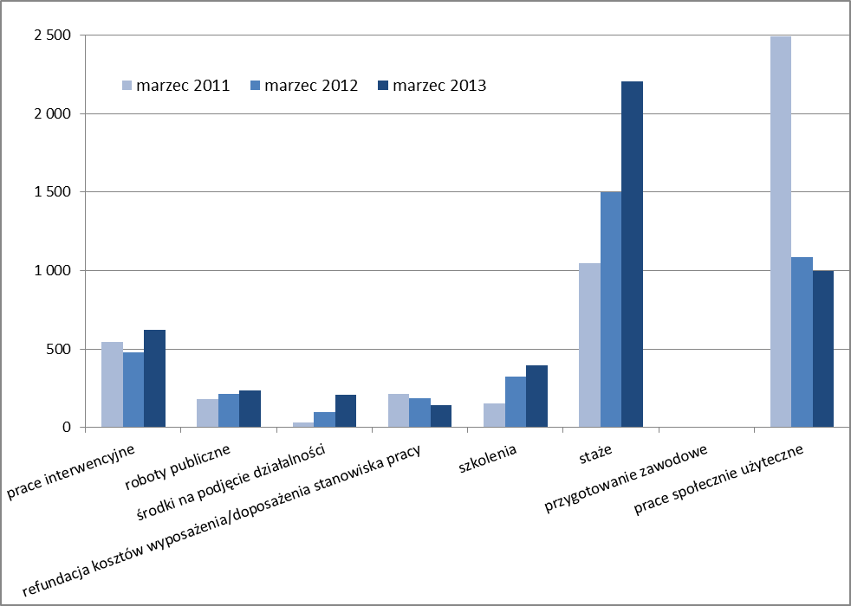
Źródło: opracowanie własne na podstawie sprawozdań MPiPS-01 za marzec 2011 r., 2012 r. i 2013 r.

Podsumowanie

Według stanu na koniec I kwartału 2013 roku powiatowe urzędy pracy województwa lubuskiego dysponowały kwotą 95.008,6 tys. zł na finansowanie programów na rzecz promocji zatrudnienia, łagodzenia skutków bezrobocia i aktywizacji zawodowej. Należy w tym miejscu podkreślić, iż jest to kwota o 13.297,4 tys. zł wyższa aniżeli ta, którą samorządy powiatów dysponowały w całym 2012 roku (a porównując do całego 2011 roku jest to kwota wyższa o 32.174,9 tys. zł).

Na koniec marca 2013 roku powiatowe urzedy wydatkowały 9.557,4 tys. zł, co umożliwiło aktywizację ponad 4,8 tys. osób bezrobotnych. Liczba aktywizowanych osób, w porównaniu do I kwartału 2012 roku była wyższa o ponad 900 osób.
Analizując dostępne dane możemy zauważyć, iż utrzymuje się ubiegłoroczna tendencja dotycząca ograniczania aktywizacji w ramach form tzw. „krótkich” (tj. prac społecznie – użytecznych) na rzecz form „dłuższych” (np. prace interwencyjne). Struktura wydatków na poszczególne aktywne formy jest podobna jak w roku ubiegłym, (natomiast zmiany zarówno w przypadku struktury wydatków, jak i skierowań zauważamy analizując lata 2011 i 2013). Badając strukturę wydatków, tzn. dokonując odpowiedniego zsumowania, odnotowujemy, że wydatki na:
- formy wspierające rozwój przedsiębiorczości kształtowały się na poziomie 56% (w I kwartale 2012 roku osiągnęły poziom blisko 60%, natomiast w analogicznym okresie 2011 roku kształtowały się na poziomie blisko 25%);
- na formy szkoleniowe – niecałe 37% (odpowiednio w 2012 roku kształtowały się na poziomie blisko 36% wydatków, a w 2011 roku stanowiły blisko 70% środków wydatkowanych,);
- udział pozostałych aktywnych form wynosi na koniec marca 2013 r. 7% (odpowiednio w 2012 r. - ponad 4%, a w 2011 roku - 5% wydatków).

Analizując strukturę skierowań na aktywne formy – według stanu na koniec I kwartału 2013 roku i 2012 roku zauważamy, że na podobnym poziomie utrzymuje się udział (w ogóle osób aktywizowanych) osób skierowanych w ramach form wspierających rozwój przedsiębiorczości (około 20%); wzrósł odsetek osób skierowanych w ramach form szkoleniowych (o 7,2%), przy jednoczesnym spadku osób skierowanych w ramach pozostałych aktywnych form (o 7,9%).
Zauważyć możemy również, iż powiatowe urzędy pracy starają się zapobiegać problemom z jakimi boryka się aktualnie lubuski rynek pracy, tj. stosunkowo wysoki udział osób bez kwalifikacji oraz osób bez doświadczenia. Liczba osób, które zostały skierowane na staż wzrosła w porównaniu do analogicznego okresu roku ubiegłego o ponad 700 osób (tj. wzrost o 47%).

Zielona Góra, kwiecień 2013 r.

Załącznik nr 1
Wykres 3. Kwoty środków FP przyznanych, zaangażowanych i wydatkowanych przez powiatowe urzędy pracy w ramach Poddziałania 6.1.3 PO KL
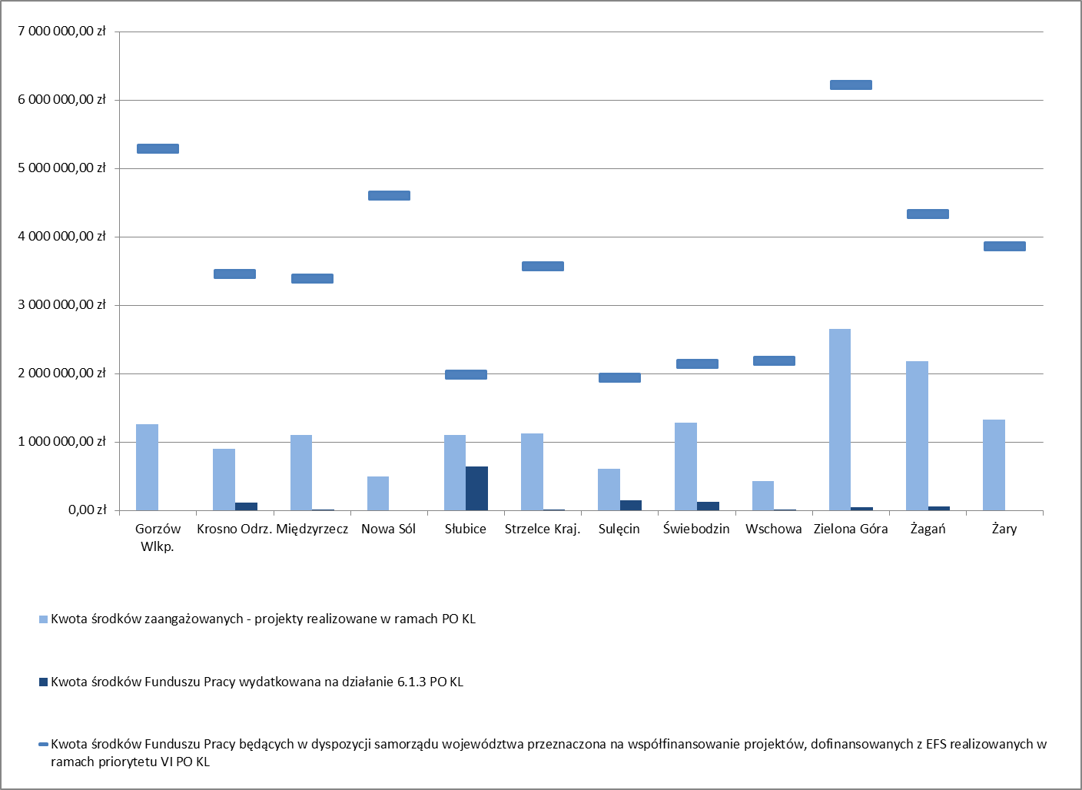
Źródło: opracowanie własne na podstawie decyzji MPiPS i sprawozdań MPiPS-02 za miesiąc marzec 2013 roku.

Załącznik nr 2
Tabela 5. Podział wydatkowanych środków według usług, instrumentów i działań w układzie powiatowych urzędów pracy
PUP | prace interwencyjne | roboty publiczne | środki na działalność gospodarczą | refundacja kosztów wyposażenia i doposażenia stanowiska pracy | koszty szkoleń (bez kosztów studiów podyplomowych) oraz koszty stypendiów i składek za okres szkolenia | staż | przygotowanie zawodowe | prace społ-użyt | zatrudnienie wspierane oraz refundacja składek na ubezpieczenia społeczne, składki na ubezpieczenie rolników , koszty czł. sp. socjalnych oraz inne instrumenty rynku pracy | koszty studiów podyplomowych oraz stypendia za okres studiów podyplomowych i za okres kontynuowania nauki | programy specjalne | projekty pilotażowe | pozostałe (koszty przejazdu, zakwaterowania, wyżywienia; koszty opieki na dzieckiem lub osobą zależną; koszty badań) | Łącznie
Gorzów Wlkp. | 45 500 zł | 19 000 zł | 341 700 zł | 97 300 zł | 3 900 zł | 281 400 zł | - 400 zł | 1 200 zł | 0 zł | 1 600 zł | 0 zł | 0 zł | 16 100 zł | 807 300 zł
Krosno Odrz. | 0 zł | 5 900 zł | 157 800 zł | 146 400 zł | 31 500 zł | 293 000 zł | 0 zł | 0 zł | 0 zł | 10 700 zł | 0 zł | 0 zł | 4 600 zł | 649 900 zł
Między-rzecz | 28 900 zł | 12 900 zł | 460 000 zł | 37 500 zł | 22 200 zł | 283 800 zł | 0 zł | 0 zł | 0 zł | 33 000 zł | 0 zł | 0 zł | 53 200 zł | 931 500 zł
Nowa Sól | 72 800 zł | 156 300 zł | 0 zł | 0 zł | 31 800 zł | 590 500 zł | 0 zł | 0 zł | 3 800 zł | 46 400 zł | 0 zł | 112 000 zł | 1 400 zł | 1 015 000 zł
Słubice | 12 200 zł | 11 800 zł | 669 600 zł | 218 500 zł | 200 zł | 118 200 zł | 0 zł | 0 zł | 0 zł | 0 zł | 0 zł | 0 zł | 700 zł | 1 031 200 zł
Strzelce Kraj. | 97 900 zł | 3 000 zł | 0 zł | 0 zł | 1 400 zł | 225 400 zł | 0 zł | 4 500 zł | 0 zł | 19 900 zł | 0 zł | 0 zł | 6 800 zł | 358 900 zł
Sulęcin | 12 400 zł | 11 500 zł | 192 000 zł | 0 zł | 14 500 zł | 75 300 zł | 0 zł | 0 zł | 0 zł | 2 100 zł | 0 zł | 0 zł | 21 900 zł | 329 700 zł
Świebodzin | 0 zł | 0 zł | 230 000 zł | 20 000 zł | 19 400 zł | 47 600 zł | 0 zł | 0 zł | 0 zł | 0 zł | 0 zł | 0 zł | 5 100 zł | 322 100 zł
Wschowa | 2 500 zł | 10 400 zł | 682 100 zł | 260 000 zł | 70 500 zł | 181 600 zł | 0 zł | 3 000 zł | 0 zł | 3 100 zł | 0 zł | 0 zł | 14 400 zł | 1 227 600 zł
Zielona Góra | 158 900 zł | 100 800 zł | 147 700 zł | 13 500 zł | 72 600 zł | 416 300 zł | 0 zł | 3 100 zł | 1 300 zł | 0 zł | 0 zł | 0 zł | 16 100 zł | 930 300 zł
Żagań | 292 700 zł | 0 zł | 20 000 zł | 0 zł | 9 100 zł | 120 600 zł | 0 zł | 31 400 zł | 0 zł | 0 zł | 0 zł | 0 zł | 6 200 zł | 480 000 zł
Żary | 157 200 zł | 0 zł | 668 400 zł | 129 900 zł | 17 400 zł | 440 800 zł | 0 zł | 32 300 zł | 5 700 zł | 19 200 zł | 0 zł | 0 zł | 3 000 zł | 1 473 900 zł
RAZEM | 881 000 zł | 331 600 zł | 3 569 300 zł | 923 100 zł | 294 500 zł | 3 074 500 zł | - 400 zł | 75 500 zł | 10 800 zł | 136 000 zł | 0 zł | 112 000 zł | 149 500 zł | 9 557 400 zł
Źródło: opracowanie własne na podstawie sprawozdań MPiPS-02 za miesiąc marzec 2013 roku.
Załącznik nr 3

Tabela 6. Wydatkowanie środków Funduszu Pracy
^{a)} Z jednym znakiem po przecinku
^{b)} W niezaciemnionych wierszach rubryki 4 należy ujmować tylko raz osoby za które dokonano wydatku w roku, bez względu na liczbę miesięcy
Źródło: wycinek tablicy sprawozdania MPiPS-02 za miesiąc marzec 2013 roku.

Dodatkowo PUP w Nowej Soli realizuje projekt pilotażowy „Twoja kariera – Twój wybór”. Projekt ten finansowany jest poza ogólnym limitem środków FP, na podstawie umowy cywilnoprawnej.
Kwoty środków wykazane w sprawozdaniach MPiPS-02.
Kwoty zawartych do końca okresu sprawozdawczego umów (narastająco) na realizację programów na rzecz promocji zatrudnienia, łącznie z podjętymi decyzjami i podpisanymi umowami dotyczącymi refundacji wynagrodzeń i składek na ubezpieczenia społeczne za młodocianych, których całkowicie lub w części termin płatności przypada w danym roku budżetowym (kalendarzowym).
Zgodnie z art. 109 ust. 10 ustawy o promocji zatrudnienia organy zatrudnienia oraz ochotnicze hufce pracy mogą zawierać umowy, porozumienia i udzielać zleceń dotyczących realizacji programów rynku pracy finansowanych z Funduszu Pracy, powodujących powstawanie zobowiązań przechodzących na rok następny do wysokości 30% kwoty środków (limitów) ustalonych na dany rok kalendarzowy, a łącznie z zobowiązaniami wynikającymi z realizacji projektów współfinansowanych ze środków Unii Europejskiej do wysokości określonej przez ministra właściwego do spraw pracy. Zobowiązania te obciążają kwotę (limit) środków Funduszu Pracy ustaloną na rok następny.

